臺中市立中港高中106學年度第2學期
教育部高中優質化子計畫A-2-1「校訂必修發展」計畫
素養導向與校訂必修課程3研習暨活動成果
執行單位 | 臺中市立中港高中
活動/研習名稱 | 校訂必修課程之核心素養
活動/研習日期 | 107年09月25日 時間12：00 至 16：00
活動/研習地點 | 中港高中教務處旁會議室
活動/研習講師 | 國立彰化師範大學 林國楨教授
參與對象 | 中港高中特色課程教師專業學習社群
參與人數 | 實際參與人數：12人
實  施  成  果 | 主席：現在會前會，把上週內容先向老師報告，以及手冊印好；加上有新夥伴加入；並請老師指導核心素養與教學導向等  校長：有請國楨老師繼續指導我們的課程；以及之後校務評鑑的幫忙與協助  主席：說明一下未來BRT課程可能會面臨到的開課問題，以及未來開課時師資人力不足的問題。幾年下來，BRT逐漸面臨到老師離開而課程也消失的窘境  國楨老師：看到現場已經印出的操作手冊，覺得很欣慰！老師也針對素養(包含專題與命題)開始做出說明。各位在場老師們的操作手冊就是與素養做結合，強度是很夠的。在命題領域部分，在出題前要教學，往上帶出教材(案)，更前面是課程(科目)；因此從後往前推，就是素養導向命題的過程，核心還是考試。  而專題研究是跨科的，甚至是跨領域的；因此中港學比較偏向『專題』這個部分，可以研究某個主題或議題，皆可操作。  BRT課程發展多年，一直都有在觀課議課，各位老師們的上課多經過很多次的修正與調整，也正是為了108課綱實施前做的前置作業。  明年的課程都會上課嗎？是怎麼安排的呢？社群之前可以相互觀摩，藉以精進BRT領域的層次與內容，大家可以慢慢做觀察和合作。有些學校是將課程和彈性學習搭配(彰化女中)，嘗試讓學生多上一些領域內的科目。  針對專題研究部分，某些學校的運作方式，是以小論文方式進行；其中指導學生的方式異中求同，是以發展某個議題為主的報告。若學生能針對相關議題，延伸出更廣更深的研究與探索，以後大學還可以繼續做研究。  國楨老師：針對未來排課的部分，校訂必修是四學分，超出的選修部分過去當多元選修；新加入的郁婷老師以後是單獨開課？還是和偉兆老師合開一門課呢？可以嘗試先自己設計課程的原則與想法，也建議跟其他老師觀課議課，藉此從最簡單的發想開始。  將學生圖像中的願景層次拉高一些，WISH過度和中港五力衝突，高度一樣但卻彼此互咬；老師建議將中港五力的層次做為大評量，願景是五個(把健康和快樂學習分開)；學生圖像的架構是先願景(五個)再大評量(中港五力)，再接BRT課程的小評量，但神主牌(願景)是可以改的，學生圖像應該是以中港五力為主。  國楨老師：建議在校務評鑑前先處理願景和五力的關聯性，若不加以釐清，那麼學生圖像可能會容易失去焦點。也建議「專題研究」的部分，可以從現有的BRT課程中去做出延伸與探究，就可以是有層次的課程發展與學校特色。在上BRT課程中可以逐漸引導學生去發展個人有興趣的專題或議題，再做出加深加廣的專屬專題研究。  國楨老師：建議新來到的郁婷老師可以試著去發展自己的課程，以後才能夠在課程主導有自己的特色與能力的展現；也建議這些課程發展的過程可以有產出，之後去各校參加教師甄試時，才能更有說服力。  國楨老師：在做專題時，操作方式可以在原有BRT課程之上，帶入實作方式，讓學生可以走過操作的足跡，這就可以做為學生的專題研究。過程中可以用實證的方式來找到自己(學生)需要蒐集的資料的來源之一。而BRT課程面臨的困難之一，應該會是室外課較難實施，這與當初BRT課程設計的出中有所差異了。  國楨老師：蒐集一下各個課程的小評量內容與學生的回饋，請各位可以在下次討論時帶來各課程自己的小評量操作方式，以及學生在各個課程中有過或曾經延伸出的主題或議題，請大家用A4大小的文字敘述下次帶來，與BRT成員分享！(這是功課………….ㄛ)  ◎多元評量 (第一種 學生的 第二種 老師自己發展的)
辦理活動照片
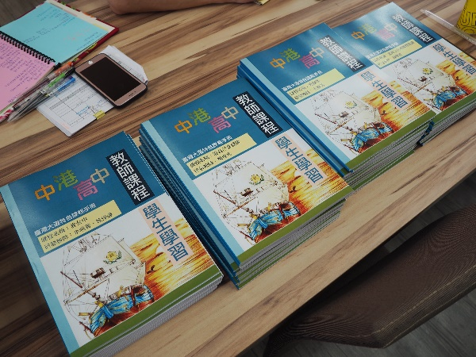 |  | 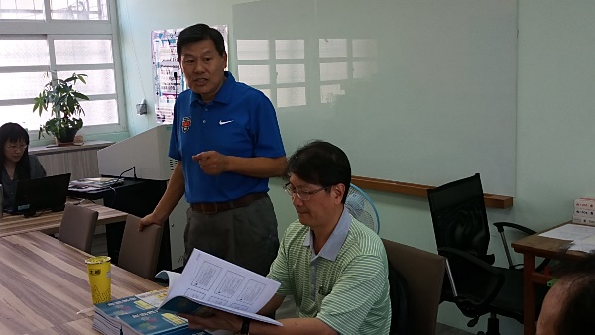
臺灣大道系列課程手冊已出版成冊 |  | 校長謝謝社群老師的努力  國楨老師對教材編及非常滿意
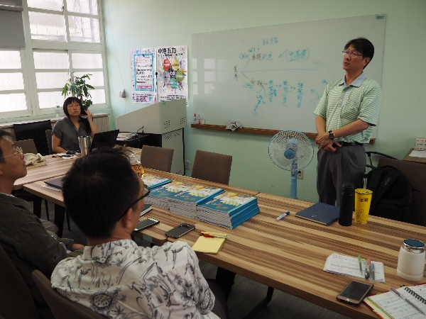 |  | 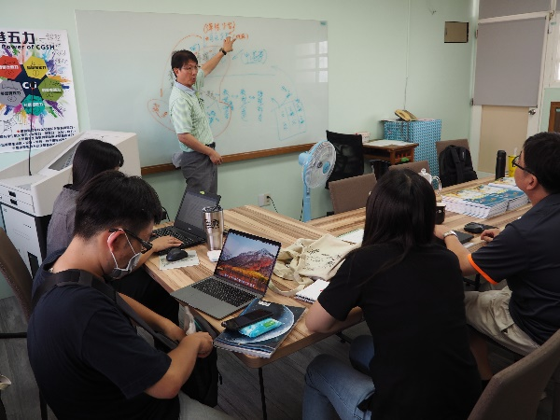
國楨老師指導課程發展  與素養導向命題 |  | 跨科跨領域的命題設計
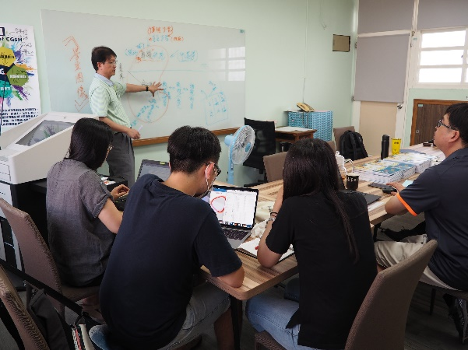 |  | 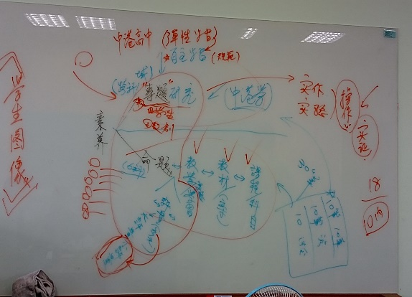
素養導向的命題方式 |  | 校訂特色課程研發總結

